秦 兵 器 刻 銘 零 釋
第五屆國際中國古文字學研討會論文（2008.4.7-11 安徽·合肥）
施 謝 捷
復旦大學出土文獻與古文字研究中心

一
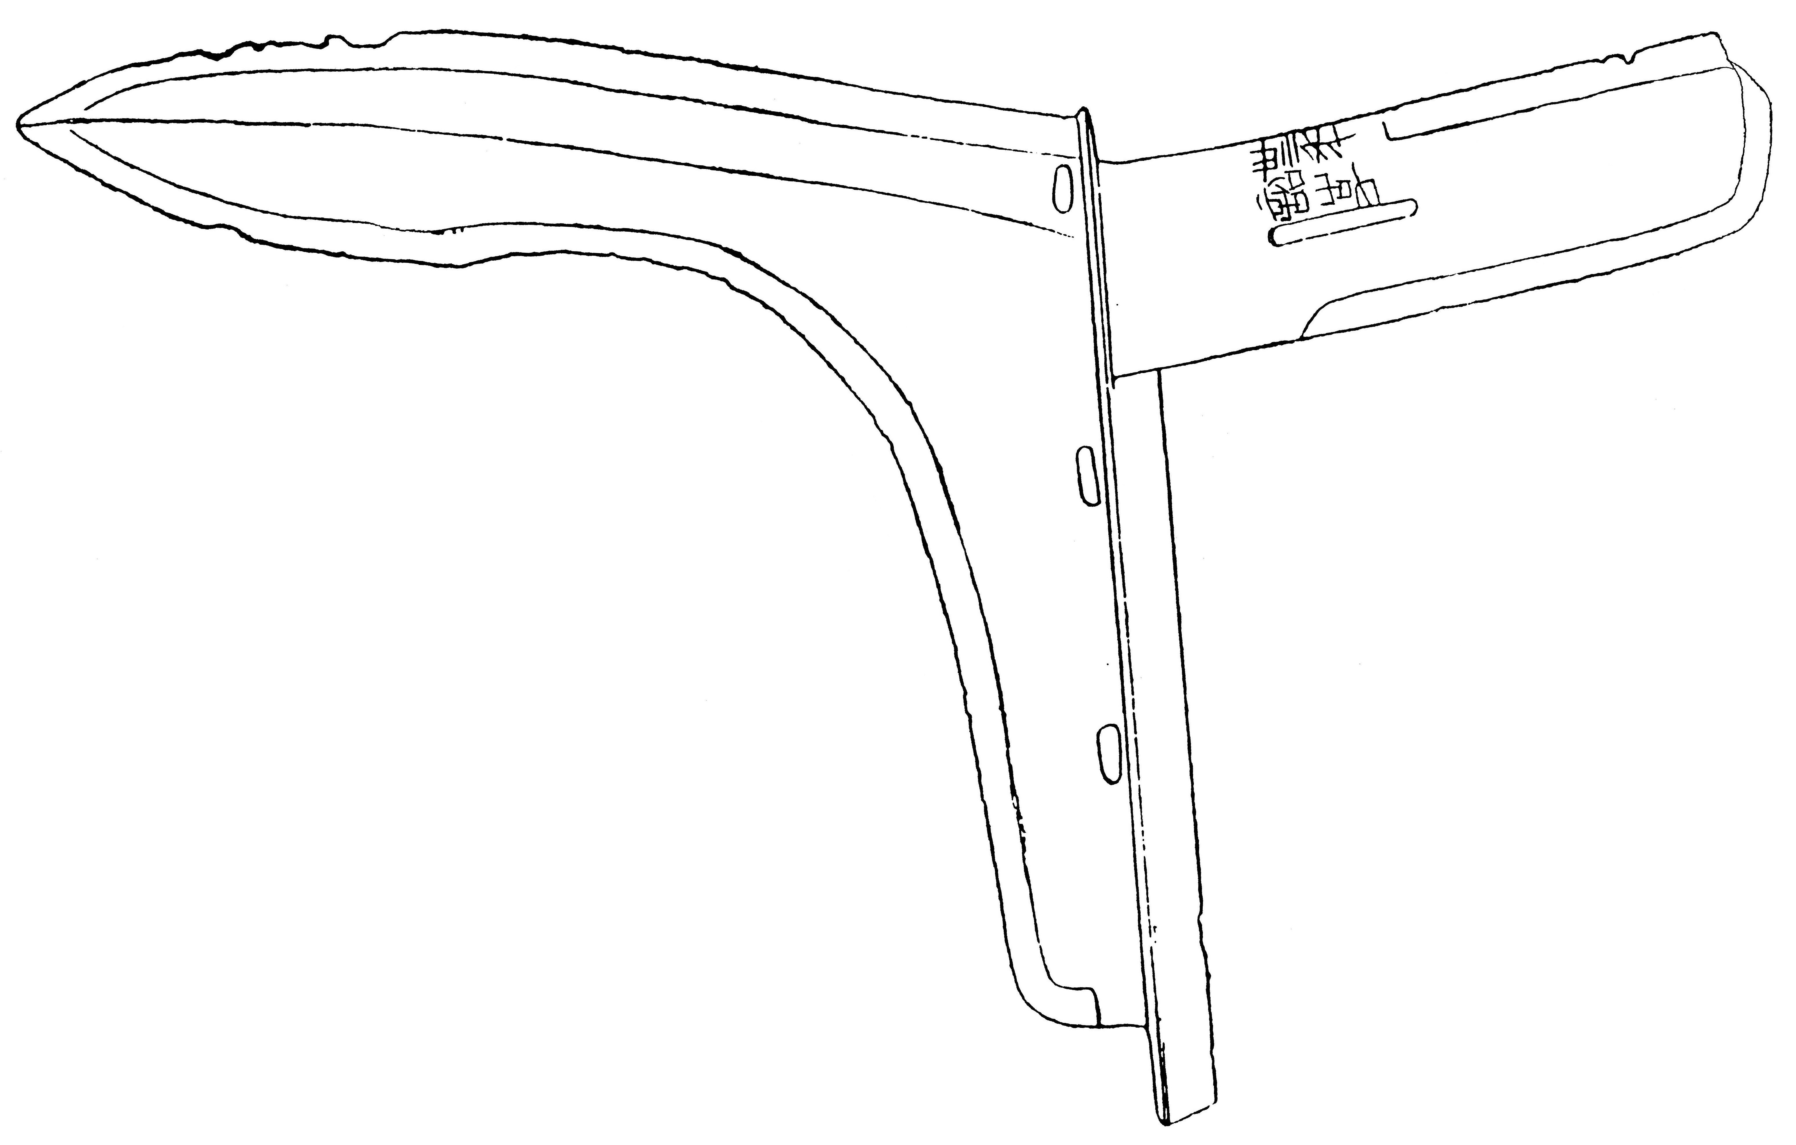
（採自《新出青銅器研究》292頁圖六：2）
此卅三年詔事戈，現藏英國牛津大學亞士摩蘭博物館，戈內正面二行五字，胡背面一字。李學勤先生嘗作考釋，銘文釋作“卅三年，詔事。邑。”謂此戈“應鑄於秦始皇三十三年”，“反面有一‘邑’字，依秦戈銘慣例，應爲地名，‘邑’上脫去一字未刻。”文中僅附以戈內正面銘文摹本。黃盛璋先生將銘文釋爲：“卅﹦一（三十一）年詔吏。邑。”亦將鑄造年代訂在秦始皇三十三年，認爲胡背面銘文本當作“□邑”。王輝先生認爲“此戈極有可能鑄於昭王三十三年”，對於胡背面的“邑”字則從李說，亦認爲“邑”上有漏字。亦未收錄胡背面刻銘摹本。
從新出現的五十年詔事戈看，卅三年詔事戈的鑄造年代當如王輝所說訂在秦昭襄王三十三年。至於胡背面銘文，張光裕先生《英國牛津雅士莫里博物館所見青銅器》圖十三附有摹寫本，作下揭之形：
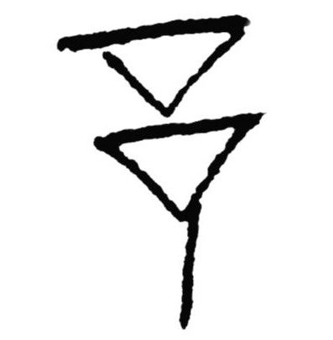
亦释作“邑”。 秦漢簡帛文字中的“邑”及“從邑”或作：
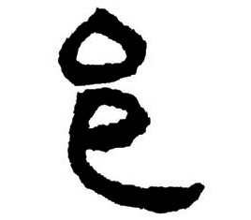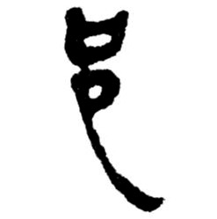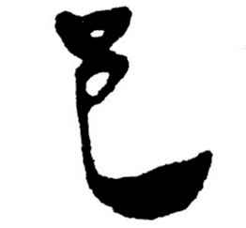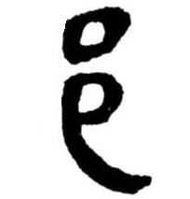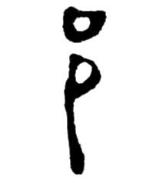
秦兵器、陶文刻銘中“邑”或作：
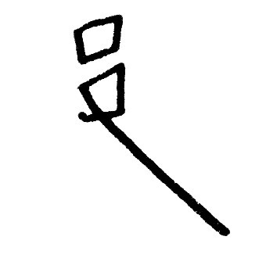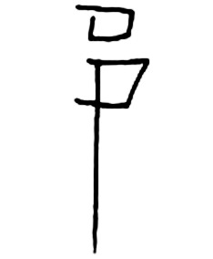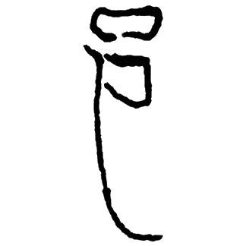
前揭卅三年詔事戈的“”字與所舉諸“邑”或“從邑”的寫法顯然是有差異的，舊釋“邑”，恐怕不妥。今謂“”疑當釋爲“予”，秦漢文字中“予”作爲偏旁往往混同“邑（阝）”，而“邑”一般不寫作“予”形。秦漢文字中可以確釋的“予”字或作：
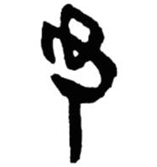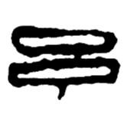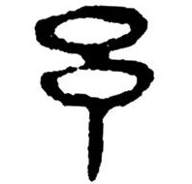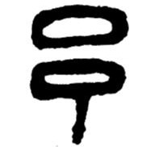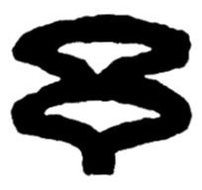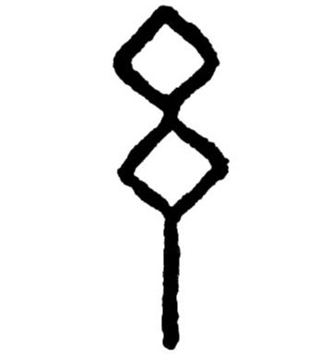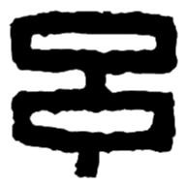
從“予”之“野（𡐨）”或作：
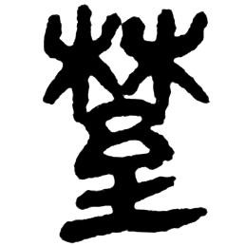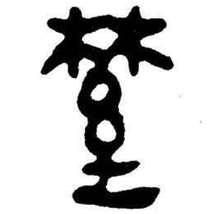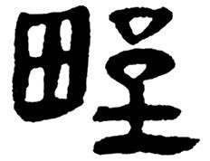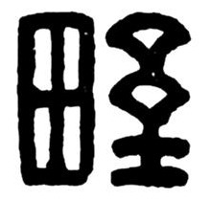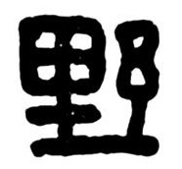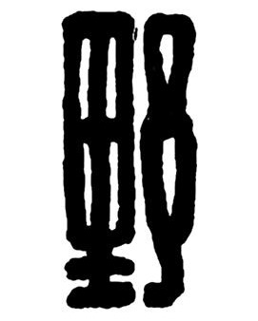
從“予”之“豫”或作：
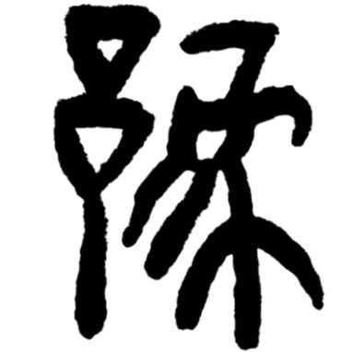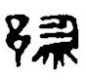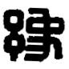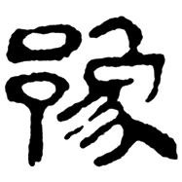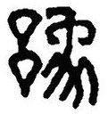
所舉諸“予”或“從予”的寫法與戈銘“”相同或相似，可見將“”釋爲“予”字，從其構形來看應該是合適的。
卅三年詔事戈內背面刻銘“”，諸位學者均以爲是地名，無疑是非常正確的。但因誤認“”爲“邑”字而致使地名無解，遂謂上有脫字未刻或漏字，說當失之。秦兵器刻銘的“置用地名”似乎未見有漏刻者，以刻銘中“櫟陽”省稱“櫟”等現象例之，若原銘真是“某邑”，當省稱“某”纔合理，不應省作“邑”。今既釋“”爲“予”字，作爲置用地名，應該就是見於張家山漢簡《二年律令·秩律》簡459的“予道”，據《漢書·地理志下》“予道”爲隴西郡屬縣，王莽改名曰“德道”。東漢時省，其故地當在現今甘肅洮河流域附近。

李學勤《〈中日歐美澳紐所見所拓所摹金文彙編〉選釋》，《新出青銅器研究》，文物出版社1990年，304頁。此文原載《四川大學學報叢刊》第10輯《古文字研究論文集》，無“未刻”二字。（48頁）
黃盛璋《秦兵器分國斷代與有關制度研究》，《古文字研究》第21輯，中華書局2001年，241、274頁。
王輝《秦銅器銘文編年集釋》，三秦出版社1990年，68頁。又王輝《秦出土文獻編年》，（臺灣）新文豐出版公司2000年，74-75頁。
參看張光裕、吳振武《武陵新見古兵三十六器集錄》圖36，銘文曰：“五十年詔事宕，丞穆，工中。（內正面）冀。（內背面）”《中國文化研究所學報》新第6期，香港中文大學1997年。
張文原載臺灣《書目季刊》1985年第4期，136、138頁。又題《英國牛津雅士莫里博物館所見青銅器》之十三，刊於《屈萬里院士紀念論文集》，（臺灣）學生書局1985年，138、140頁。
分別見漢語大字典字形組《秦漢魏晉篆隸字形表》（四川辭書出版社1985年）423頁“邑”欄所錄“睡虎地簡二四·二九”、“縱橫家書一四六”、“孫子八六”，424頁“邦”欄“睡虎地簡一五·一〇一”例所從“邑”旁。“邑部”所載相關諸“從邑”之字例亦可參看。
分別見《考古與文物》1983年第3期22頁圖一著錄1975年發現於遼寧寬甸窖藏的“元年丞相斯戈”背面闌下刻銘“石邑”、達觀齋藏“石邑·瀕（頻）陽”戈；袁仲一《秦代陶文》（三秦出版社1987年）368“安邑□”。
參看拙撰《簡帛文字考釋札記》之一“睡虎地秦簡甲種《日書》五則”，《簡帛研究》第三輯，廣西教育出版社1998年，171頁。
分別見陳振裕、劉信芳《睡虎地秦簡文字編》（湖北人民出版社1993年）207頁“予”欄“龍崗二二〇：勿予”；許雄志《秦印文字彙編》（河南美術出版社2001年）73頁“予”欄“獟予”；《秦漢魏晉篆隸字形表》256頁“予”欄“老子乙前九下”、“老子乙前一三五上”；羅福頤《漢印文字徵》4.11“予”欄“韓予仁印”、13.11“糸”欄“陳糸<予>”；吳大澂《十六金符齋印存》、葉潞淵輯《鶴廬印存》等著錄漢“東予涂”印。按黃德寬主編《古文字譜系疏證》（商務印書館2007年）第2冊1577頁“予”欄錄“龍崗二二〇：勿予”例字形摹寫失真。漢“東予涂”印之“東予”爲複姓，疑當讀爲“東野”，說詳拙撰《〈漢印文字徵〉及其〈補遺〉校讀記》（未刊稿）之“《徵》13.8‘虽’欄：東虽蒼印；虽崇私印”條。
分別見《秦漢魏晉篆隸字形表》980頁“野”欄“睡虎地簡六·四五”、“天文雜占一·五”、“相馬經三一下”；《漢印文字徵》13.12“野”欄“張野私印”、“東野迥印”、“東郭野”。按“東郭迥印”之“迥”實爲“過”字誤釋，說詳拙撰《〈漢印文字徵〉及其〈補遺〉校讀記》之“《徵》附2.B6欄：（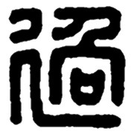）東野迥印”條。
分別見高明《古陶文彙編》（中華書局1990年）5.123、5.124“咸少原豫”（二者爲同印戳印）；羅福頤《漢印文字徵補遺》（文物出版社1982年）9.6“豫”欄：“董豫”（秦印）、“左子豫印”；《秦漢魏晉篆隸字形表》675頁“豫”欄“老子乙前一四四下”；《漢印文字徵》9.14“豫”欄“王君豫宜子孫”。
參看王輝《秦出土文獻編年》67頁“十四年相邦冉戈”。另陶文中亦常見這種現象，如《古陶文彙編》5.336-338“櫟市”即櫟陽市，5.294“雲市”即雲陽市，5.295“雲亭”即雲陽亭，5.170“瀕市”即瀕（頻）市、5.140-141、149-158“咸某（人名）”即咸陽某，均其例。

